海关与公共管理学院
工作简报
2019-2020学年第22期 2019年10月15日

校长丛玉豪赴海关与公共管理学院开展“不忘初心，牢记使命”主题教育专题调研

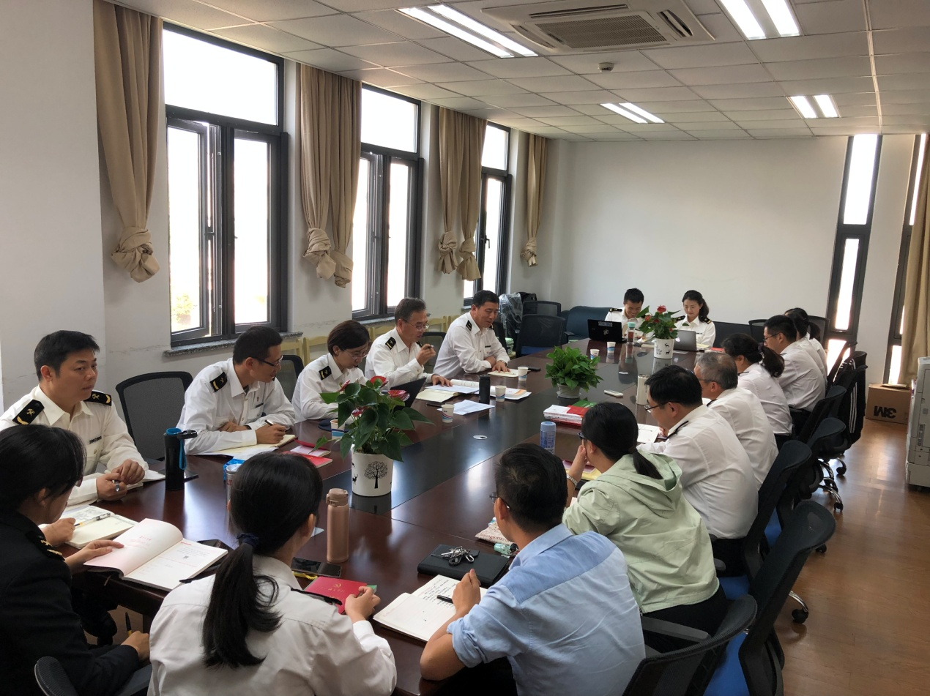
10月15日下午，校长丛玉豪在校办主任高翔的陪同下来到海关与公共管理学院，就如何有效破解制约学校发展的瓶颈问题开展了主题教育活动专题调研。我院全体领导和党员教师参加了调研座谈。
丛玉豪校长首先向与会人员阐明了本次调研的主题。他指出，检视问题是“不忘初心，牢记使命”主题教育活动的重要环节和基本任务，学校在新“三定”改革后，各项事业的发展既面临机遇又存在挑战，希望大家围绕制约学校事业发展的瓶颈问题发表看法，畅所欲言并提出对策建议。随后，与会教师们结合自身的教学实践和工作岗位，从管理体制、干部培养、队伍建设、项目申报、教学管理、教风学风、文化氛围等多方面发表了看法。
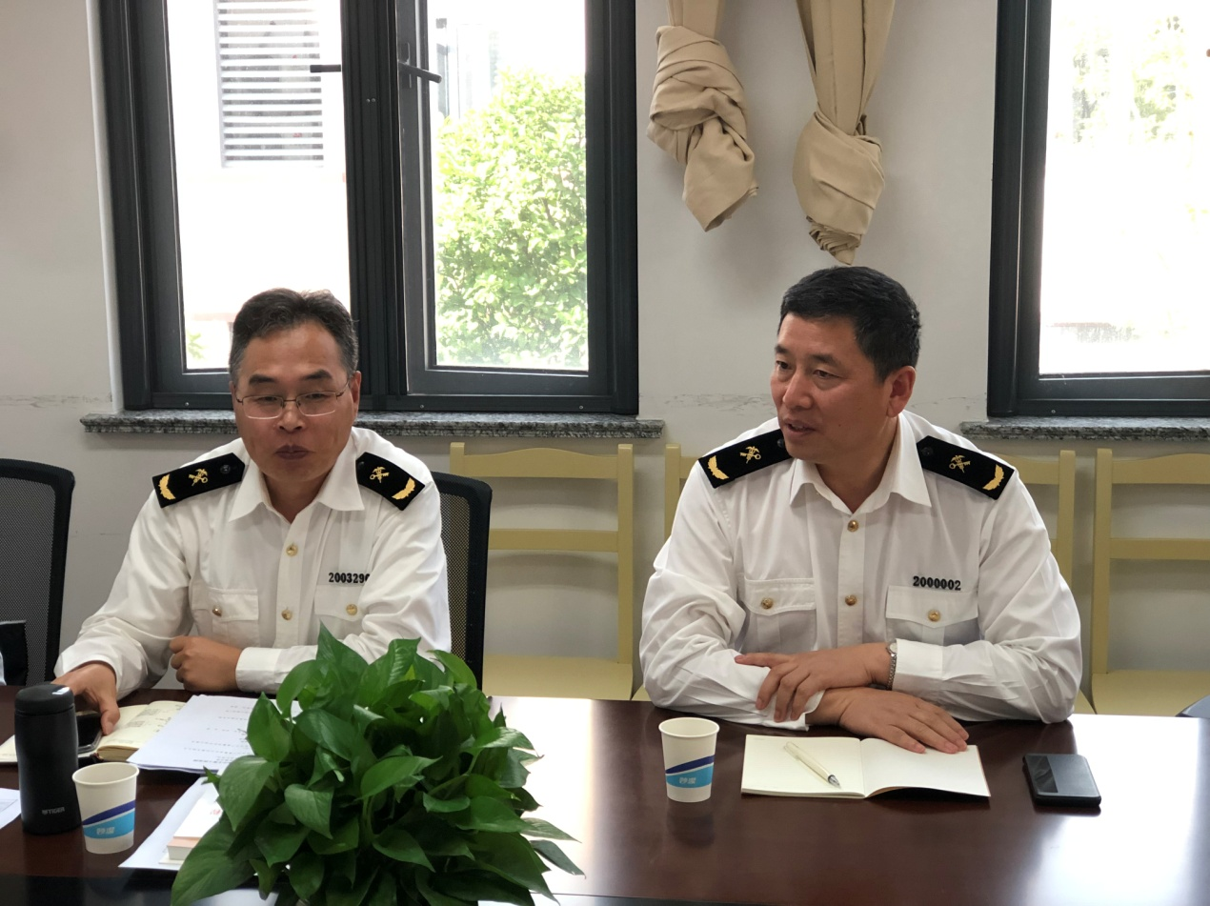
丛校长认真聆听着老师们的发言，不时进行记录。他在最后发言指出，本次主题教育活动要求紧扣“立德树人”根本任务，突出问题导向，既着力解决党员干部自身存在的问题，又着力解决群众最关心最现实的利益问题。学校的发展有赖于师生的共同努力，大家要深入学习贯彻习近平新时代中国特色社会主义思想，围绕“守初心、担使命，找差距、抓落实”的目标，认真读原著、学原文、悟原理，在学习中结合学校发展瓶颈和人才培养等问题开展深入的思考，以刀刃向内的自我革命精神，扎实做好自己教书育人的本职工作，在岗位上充分体现和发挥党员的先锋模范作用。

